阳 城 经 济 技 术 开 发 区 管 理 委 员 会

2 0 2 4 年 度 单 位 预 算 公 开

**目** **录**

**第一部分****概况****1**

一、本单位职责 1

二、机构设置情况 1

**第二部分****2024年单位预算报表****3**

表一2024年预算收支总表 3

表二2024年预算收入总表 5

表三2024年预算支出总表 6

表四2024年财政拨款收支总表 7

表五2024年一般公共预算支出预算表（不含上年结转） 9

表六2024年一般公共预算安排基本支出分经济科目表（不含上年结转） 10

表七2024年政府性基金预算收入表（不含上年结转） 11

表八2024年政府性基金预算支出表（不含上年结转） 11

表九2024年国有资本经营预算收支预算表（不含上年结转） 13

表十2024年财政拨款安排“三公”经费支出预算表 13

表十一2024年财政拨款安排机关运行经费预算表 14

表十二2024年项目支出预算表（本年预算） 15

表十三2024年项目支出预算表（上年结转） 16

**第三部分****2024年度单位预算情况说明****17**

一、单位预算收支数据变动情况及原因 17

二、收入预算情况说明 17

三、支出预算情况说明 17

四、财政拨款收支预算总体情况说明 17

五、一般公共预算支出情况说明 17

六、一般公共预算基本支出情况说明 18

七、“三公”经费增减变动原因说明 18

八、机关运行经费增减变动原因说明 19

九、政府采购情况 19

十、绩效管理情况 19

十一、国有资产占有使用情况 24

十二、其他说明 24

（一）政府购买服务指导性目录 24

（二）其他 24

**第四部分****名词解释****26**

第一部分 概况

一、本单位职责

1、承担统筹协调和推进开发区建设发展责任，对开发区实行统一领导、统一规划、 统一管理。

2、依法经授权或受委托行使县级综合经济管理和部分行政管理职权。统筹开发区的 经济社会发展规划，参与开发区总体规划、控制性详细规划以及土地利用、环境保 护等有关专项规划的制定和实施。

3、统筹开发区改革创新工作，组织实施国家、省、市在开发区的各项体制机制创断 改革试点工作；负责开发区创新驱动发展推进体制机朝研究，按照专业化、市场

化、国际化要求，创新开发区运行机制；改革干部人事管理制度，实行领导班子任 期、全员岗位聘任制、绩效工资制。

4、负责开发区机构编制、人事干部聘任聘用等管理工作。制定实施人才政策，培育 引进创新创业领军人才、高层次人才、经营管理人才和高技能专业技术人才，探索 高层次人才市场化薪酬制度。

5、负责开发区的基本建设和基础设施建设；推进开发区对外开放合作，统筹制定开 发区招商引资政策，精准招商，组织开发区重大项目招商；建立健全项目跟踪服务 机制。

6、实施创新驱动发展，加大科技创新力度，负责推进大众创业万众创新；推进科技 创新，加快科技资源共享、创业瓣化、科技金融等创新服务平台建设，完善科技服 务体系，营造亲商安商助商开发区文化，全面优化发展环境。

7、研究制定并组织实施各类产业布局调整和产业发展规划；大力培育高端装备制 造、新能源、新材料、节能环保、新一代信息技术、现代煤化工研发战略性新兴产 业，加快产业转型升级。

8、统筹生态文明建设，按照有关规定和授权开展开发区环境保护工作。

9、统筹开发区行政审批制度改革工作，承接并行使省、市依法赋予开发区的行政职 权事项，编制公布权力清单和责任清单推进“互联网+政务服务 ”工作。

10、制定园区各类融资扶持服务政策；负责财政预决算；负责国库收支和财政监 督、国有资产管理、财务会计管理、内部审计等工作，协助税收征管工作

11、统筹开发区法治建设和依法行政工作、综合执法工作；依法履行开发区范围内 安全生产和职业安全健康监督管理职责。

12、协调有关部门派驻开发区相关机构的工作，协调金融等部门的工作。

13、承办阳城县政府交办的其他事项。

二、机构设置情况

开发区下设6个部室，均为正科级单位，分别为：综合办公室、行政审批局、规划建

设部、招商引资部、科技创新部、财政局。，

第二部分 2024年单位预算报表

|  |  |  |  |  |  |
| --- | --- | --- | --- | --- | --- |
| 预算公开表1 | | | | | |
| 2024年预算收支总表 | | | | | |
| 单位名称：阳城经济技术开发区管理委员会 | | | | | 单位：万元 |
| 收入 | | 支出 | | | |
| 项目 | 2024年 | 项目 | 2024年合计 | 当年预算安排 | 上年结转安 排 |
| 一、一般公共预算 | 8740.03 | 一、一般公共服务支出 | 330.15 | 330.15 |  |
| 二、政府性基金预算 |  | 二、外交支出 |  |  |  |
| 三、国有资本经营预算 |  | 三、国防支出 |  |  |  |
| 四、财政专户管理资金 |  | 四、公共安全支出 |  |  |  |
| 五、单位资金 |  | 五、教育支出 |  |  |  |
|  |  | 六、科学技术支出 |  |  |  |
|  |  | 七、文化旅游体育与传媒支 出 |  |  |  |
|  |  | 八、社会保障和就业支出 | 58.64 | 58.64 |  |
|  |  | 九、社会保险基金支出 |  |  |  |
|  |  | 十、卫生健康支出 | 16.37 | 16.37 |  |
|  |  | 十一、节能环保支出 |  |  |  |
|  |  | 十二、城乡社区支出 |  |  |  |
|  |  | 十三、农林水支出 |  |  |  |
|  |  | 十四、交通运输支出 |  |  |  |
|  |  | 十五、资源勘探工业信息等 支出 |  |  |  |
|  |  | 十六、商业服务业等支出 | 8415.00 | 8300.00 | 115.00 |
|  |  | 十七、金融支出 |  |  |  |
|  |  | 十八、援助其他地区支出 |  |  |  |
|  |  | 十九、 自然资源海洋气象等 支出 |  |  |  |
|  |  | 二十、住房保障支出 | 34.87 | 34.87 |  |
|  |  | 二十一、粮油物资储备支出 |  |  |  |
|  |  | 二十二、国有资本经营预算 支出 |  |  |  |
|  |  | 二十三、灾害防治及应急管 理支出 |  |  |  |
|  |  | 二十四、预备费 |  |  |  |
|  |  | 二十五、其他支出 |  |  |  |
|  |  | 二十六、转移性支出 |  |  |  |
|  |  | 二十七、债务还本支出 |  |  |  |

|  |  |  |  |  |  |
| --- | --- | --- | --- | --- | --- |
|  |  | 二十八、债务付息支出 |  |  |  |
|  |  | 二十九、债务发行费用支出 |  |  |  |
|  |  | 三十、抗疫特别国债安排的 支出 |  |  |  |
|  |  |  |  |  |  |
| 本年收入合计 | 8740.03 | 本年支出合计 | 8855.03 | 8740.03 | 115.00 |
| 上年结转 | 115.00 | 年终结转 |  |  |  |
| 收入总计 | 8855.03 | 支出总计 | 8855.03 | 8740.03 | 115.00 |

|  |  |  |  |  |  |  |  |  |
| --- | --- | --- | --- | --- | --- | --- | --- | --- |
|  |  |  |  |  |  |  | 预算公开表2 | |
| 2024年预算收入总表 | | | | | | | | |
| 单位名称：阳城经济技术开发区管理委员会 | |  |  |  |  |  | 单位：万元 | |
| 项目 | | 本年收入 | | | | | | 上年结转 |
| 科目编码 | 科目名称 | 合计 | 一般公共预算 | 政府性基金 | 国有资本经营预 算 | 财政专户管理资 金 | 单位资金 |
| 合计 | | 8740.03 | 8740.03 |  |  |  |  | 115.00 |
| 201 | 一般公共服务支出 | 330.15 | 330.15 |  |  |  |  |  |
| 20113 | 商贸事务 | 330.15 | 330.15 |  |  |  |  |  |
| 2011350 | 事业运行 | 330.15 | 330.15 |  |  |  |  |  |
| 208 | 社会保障和就业支出 | 58.64 | 58.64 |  |  |  |  |  |
| 20805 | 行政事业单位养老支出 | 58.64 | 58.64 |  |  |  |  |  |
| 2080505 | 机关事业单位基本养老保险缴费支出 | 39.09 | 39.09 |  |  |  |  |  |
| 2080506 | 机关事业单位职业年金缴费支出 | 19.55 | 19.55 |  |  |  |  |  |
| 210 | 卫生健康支出 | 16.37 | 16.37 |  |  |  |  |  |
| 21007 | 计划生育事务 | 0.24 | 0.24 |  |  |  |  |  |
| 2100799 | 其他计划生育事务支出 | 0.24 | 0.24 |  |  |  |  |  |
| 21011 | 行政事业单位医疗 | 16.13 | 16.13 |  |  |  |  |  |
| 2101102 | 事业单位医疗 | 16.13 | 16.13 |  |  |  |  |  |
| 216 | 商业服务业等支出 | 8300.00 | 8300.00 |  |  |  |  | 115.00 |
| 21602 | 商业流通事务 | 8300.00 | 8300.00 |  |  |  |  | 115.00 |
| 2160299 | 其他商业流通事务支出 | 8300.00 | 8300.00 |  |  |  |  | 115.00 |
| 221 | 住房保障支出 | 34.87 | 34.87 |  |  |  |  |  |
| 22102 | 住房改革支出 | 34.87 | 34.87 |  |  |  |  |  |
| 2210201 | 住房公积金 | 34.87 | 34.87 |  |  |  |  |  |

|  |  |  |  |  |
| --- | --- | --- | --- | --- |
|  |  |  |  | 预算公开表3 |
| 2024年预算支出总表 | | | | |
| 单位名称：阳城经济技术开发区管理委员会 | | |  | 单位：万元 |
| 项目 | | 2024年预算数 | | |
| 科目编码 | 科目名称 | 合计 | 基本支出 | 项目支出 |
| 合计 | | 8855.03 | 440.03 | 8415.00 |
| 201 | 一般公共服务支出 | 330.15 | 330.15 |  |
| 20113 | 商贸事务 | 330.15 | 330.15 |  |
| 2011350 | 事业运行 | 330.15 | 330.15 |  |
| 208 | 社会保障和就业支出 | 58.64 | 58.64 |  |
| 20805 | 行政事业单位养老支出 | 58.64 | 58.64 |  |
| 2080505 | 机关事业单位基本养老保险缴费支出 | 39.09 | 39.09 |  |
| 2080506 | 机关事业单位职业年金缴费支出 | 19.55 | 19.55 |  |
| 210 | 卫生健康支出 | 16.37 | 16.37 |  |
| 21007 | 计划生育事务 | 0.24 | 0.24 |  |
| 2100799 | 其他计划生育事务支出 | 0.24 | 0.24 |  |
| 21011 | 行政事业单位医疗 | 16.13 | 16.13 |  |
| 2101102 | 事业单位医疗 | 16.13 | 16.13 |  |
| 216 | 商业服务业等支出 | 8415.00 |  | 8415.00 |
| 21602 | 商业流通事务 | 8415.00 |  | 8415.00 |
| 2160299 | 其他商业流通事务支出 | 8415.00 |  | 8415.00 |
| 221 | 住房保障支出 | 34.87 | 34.87 |  |
| 22102 | 住房改革支出 | 34.87 | 34.87 |  |
| 2210201 | 住房公积金 | 34.87 | 34.87 |  |

|  |  |  |  |  |  |  |
| --- | --- | --- | --- | --- | --- | --- |
|  |  |  |  |  | 预算公开表4 | |
| 2024年财政拨款收支总表 | | | | | | |
| 单位名称：阳城经济技术开发区管理委员会 | | | | | | 单位：万元 |
| 收入 | | 支出 | | | | |
| 项目 | 金额 | 项目 | 金额 | | | |
| 小计 | 一般公共预算 | 政府性基 金预算 | 国有资本经 营预算 |
| 一、一般公共预算 | 8740.03 | 一、一般公共服务支出 | 330.15 | 330.15 |  |  |
| 二、政府性基金预算 |  | 二、外交支出 |  |  |  |  |
| 三、国有资本经营预 算 |  | 三、国防支出 |  |  |  |  |
|  |  | 四、公共安全支出 |  |  |  |  |
|  |  | 五、教育支出 |  |  |  |  |
|  |  | 六、科学技术支出 |  |  |  |  |
|  |  | 七、文化旅游体育与传 媒支出 |  |  |  |  |
|  |  | 八、社会保障和就业支 出 | 58.64 | 58.64 |  |  |
|  |  | 九、社会保险基金支出 |  |  |  |  |
|  |  | 十、卫生健康支出 | 16.37 | 16.37 |  |  |
|  |  | 十一、节能环保支出 |  |  |  |  |
|  |  | 十二、城乡社区支出 |  |  |  |  |
|  |  | 十三、农林水支出 |  |  |  |  |
|  |  | 十四、交通运输支出 |  |  |  |  |
|  |  | 十五、资源勘探工业信 息等支出 |  |  |  |  |
|  |  | 十六、商业服务业等支 出 | 8415.00 | 8415.00 |  |  |
|  |  | 十七、金融支出 |  |  |  |  |
|  |  | 十八、援助其他地区支 出 |  |  |  |  |
|  |  | 十九、 自然资源海洋气 象等支出 |  |  |  |  |
|  |  | 二十、住房保障支出 | 34.87 | 34.87 |  |  |
|  |  | 二十一、粮油物资储备 支出 |  |  |  |  |
|  |  | 二十二、国有资本经营 预算支出 |  |  |  |  |
|  |  | 二十三、灾害防治及应 急管理支出 |  |  |  |  |
|  |  | 二十四、预备费 |  |  |  |  |
|  |  | 二十五、其他支出 |  |  |  |  |
|  |  | 二十六、转移性支出 |  |  |  |  |
|  |  | 二十七、债务还本支出 |  |  |  |  |
|  |  | 二十八、债务付息支出 |  |  |  |  |

|  |  |  |  |  |  |  |
| --- | --- | --- | --- | --- | --- | --- |
|  |  | 二十九、债务发行费用 支出 |  |  |  |  |
|  |  | 三十、抗疫特别国债安 排的支出 |  |  |  |  |
|  |  |  |  |  |  |  |
| 本年收入合计 | 8740.03 | 本年支出合计 | 8855.03 | 8855.03 |  |  |
| 上年财政拨款结转 | 115.00 | 年终结转 |  |  |  |  |
| 一、一般公共预算 | 115.00 |  |  |  |  |  |
| 二、政府性基金预算 |  |  |  |  |  |  |
| 三、国有资本经营预 算 |  |  |  |  |  |  |
|  |  |  |  |  |  |  |
| 收入总计 | 8855.03 | 支出总计 | 8855.03 | 8855.03 |  |  |

|  |  |  |  |  |
| --- | --- | --- | --- | --- |
| 预算公开表5 | | | | |
| 2024年一般公共预算支出预算表（不含上年结转） | | | | |
| 单位名称：阳城经济技术开发区管理委员会 | | | | 单位：万元 |
| 项目 | | 2024年预算数 | | |
| 科目编码 | 科目名称 | 合计 | 基本支出 | 项目支出 |
| 合计 | | 8740.03 | 440.03 | 8300.00 |
| 201 | 一般公共服务支出 | 330.15 | 330.15 |  |
| 20113 | 商贸事务 | 330.15 | 330.15 |  |
| 2011350 | 事业运行 | 330.15 | 330.15 |  |
| 208 | 社会保障和就业支出 | 58.64 | 58.64 |  |
| 20805 | 行政事业单位养老支出 | 58.64 | 58.64 |  |
| 2080505 | 机关事业单位基本养老保险缴费支出 | 39.09 | 39.09 |  |
| 2080506 | 机关事业单位职业年金缴费支出 | 19.55 | 19.55 |  |
| 210 | 卫生健康支出 | 16.37 | 16.37 |  |
| 21007 | 计划生育事务 | 0.24 | 0.24 |  |
| 2100799 | 其他计划生育事务支出 | 0.24 | 0.24 |  |
| 21011 | 行政事业单位医疗 | 16.13 | 16.13 |  |
| 2101102 | 事业单位医疗 | 16.13 | 16.13 |  |
| 216 | 商业服务业等支出 | 8300.00 |  | 8300.00 |
| 21602 | 商业流通事务 | 8300.00 |  | 8300.00 |
| 2160299 | 其他商业流通事务支出 | 8300.00 |  | 8300.00 |
| 221 | 住房保障支出 | 34.87 | 34.87 |  |
| 22102 | 住房改革支出 | 34.87 | 34.87 |  |
| 2210201 | 住房公积金 | 34.87 | 34.87 |  |

|  |  |  |  |  |
| --- | --- | --- | --- | --- |
| 预算公开表6 | | | | |
| 2024年一般公共预算安排基本支出分经济科目表（不含上年结转） | | | | |
| 单位名称：阳城经济技术开发区管理委员会 | | |  | 单位：万元 |
| 部门预算支出经济科目名称 | 政府预算支出经济科目名 称 | 2024年预算数 | | |
| 合计 | 人员经费 | 公用经费 |
| 合计 | | 440.03 | 404.02 | 36.01 |
| 工资福利支出 |  | 403.78 | 403.78 |  |
| 基本工资 | 工资福利支出 | 152.13 | 152.13 |  |
| 津贴补贴 | 工资福利支出 | 51.28 | 51.28 |  |
| 绩效工资 | 工资福利支出 | 89.81 | 89.81 |  |
| 机关事业单位基本养老保险缴费 | 工资福利支出 | 39.09 | 39.09 |  |
| 职业年金缴费 | 工资福利支出 | 19.55 | 19.55 |  |
| 职工基本医疗保险缴费 | 工资福利支出 | 15.88 | 15.88 |  |
| 其他社会保障缴费 | 工资福利支出 | 1.17 | 1.17 |  |
| 住房公积金 | 工资福利支出 | 34.87 | 34.87 |  |
| 商品和服务支出 |  | 22.80 |  | 22.80 |
| 办公费 | 商品和服务支出 | 5.00 |  | 5.00 |
| 水费 | 商品和服务支出 | 2.50 |  | 2.50 |
| 差旅费 | 商品和服务支出 | 2.55 |  | 2.55 |
| 工会经费 | 商品和服务支出 | 4.64 |  | 4.64 |
| 福利费 | 商品和服务支出 | 8.12 |  | 8.12 |
| 对个人和家庭的补助 |  | 0.24 | 0.24 |  |
| 奖励金 | 社会福利和救助 | 0.24 | 0.24 |  |
| 资本性支出 |  | 13.21 |  | 13.21 |
| 办公设备购置 | 资本性支出 | 13.21 |  | 13.21 |

|  |  |  |
| --- | --- | --- |
|  |  | 预算公开表7 |
| 2024年政府性基金预算收入表（不含上年结转） | | |
| 单位名称：阳城经济技术开发区管理委员会 | | 单位:万元 |
| 项目 | | 政府性基金收入预算 |
| 收入科目编码 | 科目名称 |
| 合计 | |  |
|  |  |  |
| 注：本表无数据 | | |

|  |  |  |  |  |
| --- | --- | --- | --- | --- |
|  |  |  |  | 预算公开表8 |
| 2024年政府性基金预算支出表（不含上年结转） | | | | |
| 单位名称：阳城经济技术开发区管理委员会 | |  |  | 单位:万元 |
| 科目编码 | 科目名称 | 合计 | 基本支出 | 项目支出 |
| 合计 | |  |  |  |
|  |  |  |  |  |
| 注：本表无数据 | | | | |

|  |  |  |  |  |  |  |  |
| --- | --- | --- | --- | --- | --- | --- | --- |
|  |  |  |  |  |  |  | 部门公开表9 |
| 2024年国有资本经营预算收支预算表（不含上年结转） | | | | | | | |
| 单位名称：阳城经济技术开发区管理委员会 | | | | | | | 单位：万元 |
| 国有资本经营预算收入 | | | 国有资本经营预算支出 | | | | |
| 项目 | | 国有资本经 营收入预算 | 科目编码 | 科目名称 | 合计 | 基本支出 | 项目支出 |
| 收入科目编码 | 科目名称 |
| 合计 | |  |  |  |  |  |  |
|  |  |  |  |  |  |  |  |
| 注：本表无数据 | | | | | | | |

|  |  |  |  |  |
| --- | --- | --- | --- | --- |
|  |  |  |  | 预算公开表10 |
| 2024年财政拨款安排“三公 ”经费支出预算表 | | | | |
| 单位名称：阳城经济技术开发区管理委员会 | | |  | 单位:万元 |
| 项目 | 2024年预算数 | | | |
| 合计 | 一般公共预算 | 政府性基金预算 | 国有资本经营预 算 |
| 因公出国（境）费 |  |  |  |  |
| 公务接待费 | 3.00 | 3.00 |  |  |
| 公务用车购置及运行费 | 20.00 | 20.00 |  |  |
| ①公务用车购置费 |  |  |  |  |
| ②公务用车运行维护费 | 20.00 | 20.00 |  |  |
| 合计 | 23.00 | 23.00 |  |  |

|  |  |  |  |  |
| --- | --- | --- | --- | --- |
|  |  |  |  | 预算公开表11 |
| 2024年财政拨款安排机关运行经费预算表 | | | | |
| 单位名称：阳城经济技术开发区管理委员会 |  |  |  | 单位:万元 |
| 单位名称 | 2024预算数 | | | |
| 合计 | 一般公共预算 | 政府性基金预算 | 国有资本经营预算 |
| 部门合计 |  |  |  |  |
|  |  |  |  |  |
| 注 ：本表无数据 |  |  |  |  |

|  |  |  |  |  |  |  |
| --- | --- | --- | --- | --- | --- | --- |
|  |  |  |  |  | 预算公开表12 | |
| 2024年项目支出预算表（本年预算） | | | | | | |
| 单位名称：阳城经济技术开发区管理委员会 | | | | | 单位：万元 | |
| 项目名称 | 合计 | 2024年财政拨款 | | | 财政专户管理 资金 | 单位资金 |
| 一般公共预 算 | 政府性  基金预  算 | 国有资本经营 预算 |
| 1 | 2 | 3 | 4 | 5 | 6 | 7 |
|  |  |  |  |  |  |  |
| 注：本表无数据 |  |  |  |  |  |  |

|  |  |  |  |  |
| --- | --- | --- | --- | --- |
|  |  |  |  | 预算公开表13 |
| 2024年项目支出预算表（上年结转） | | | | |
| 单位名称：阳城经济技术开发区管理委员会 | | | | 单位：万元 |
| 项目名称 | 合计 | 2024年财政拨款 | | |
| 一般公共预算 | 政府性基金 预算 | 国有资本 经营预算 |
| 1 | 2 | 3 | 4 | 5 |
|  |  |  |  |  |
| 注：本表无数据 |  |  |  |  |

第三部分 2024年度单位预算情况说明

一、单位预算收支数据变动情况及原因

2024年度阳城经济技术开发区管理委员会预算收入总计8,855.03万元，其中： 本年收入8,740.03万元，上年结转115.00万元，比上年增加2885.19万元 ，增长

48.33%，主要原因是2024年新增台头化工园区项目；本年单位预算支出总计

8,855.03万元，其中：本年预算安排8,740.03万元，上年结转115.00万元，比上年 增加2885.19万元，增长48.33%，主要原因是2024年新增台头化工园区项目

二、收入预算情况说明

2024年度阳城经济技术开发区管理委员会预算收入8,855.03万元，主要包括一 般公共预算拨款收入8,740.03万元， 占98.70%；政府性基金预算拨款收入0万元， 占 0%；国有资本经营预算拨款收入0万元， 占0%；财政专户管理资金收入0万元， 占

0%；单位资金0万元， 占0%；上年结转115.00万元， 占1.30%。

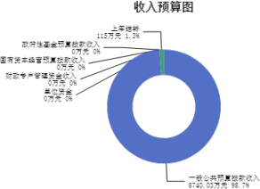

三、支出预算情况说明

2024年度阳城经济技术开发区管理委员会支出预算8855.03万元，其中：基本支 出440.03万元， 占4.97%；项目支出8415万元， 占95.03%。

四、财政拨款收支预算总体情况说明

2024年度阳城经济技术开发区管理委员会财政拨款收支总预算8,855.03万元。

其中：一般公共预算拨款8,855.03万元，政府性基金预算拨款0万元， 国有资本经营 预算拨款0万元。 其中：当年拨款收入8,740.03万元，上年结转收入115.00万

元。支出包括：一般公共服务支出330.15万元、社会保障和就业支出58.64万元、卫 生健康支出16.37万元、商业服务业等支出8,415.00万元、住房保障支出34.87万

元等。

五、一般公共预算支出情况说明

（一）一般公共预算当年支出规模变化情况

2024年度阳城经济技术开发区管理委员会一般公共预算当年支出8,740.03万元, 比上年增加2895.19万元 ，增长49.53%。

（二）一般公共预算当年支出结构情况

2024年度阳城经济技术开发区管理委员会一般公共预算当年支出8,740.03万元, 主要用于以下方面：一般公共服务支出330.15万元， 占3.78%；社会保障和就业支出 58.64万元， 占0.67%；卫生健康支出16.37万元， 占0.19%；商业服务业等支出

8,300.00万元， 占94.97%；住房保障支出34.87万元， 占0.40%等。

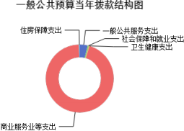

六、一般公共预算基本支出情况说明

2024年度阳城经济技术开发区管理委员会一般公共预算安排基本支出440.03万 元，其中：

人员经费404.02万元，主要包括：其他社会保障缴费、绩效工资、基本工

资、住房公积金、机关事业单位基本养老保险缴费、奖励金、津贴补贴、职工基本 医疗保险缴费、职业年金缴费等；

公用经费36.01万元，主要包括：办公费、办公设备购置、福利费、差旅费、工 会经费、水费等。

七、“三公”经费增减变动原因说明

2024年阳城经济技术开发区管理委员会财政拨款安排的“三公 ”经费预算23.00 万元比2023年增加 23.00万元，主要原因是新增车辆维护费。

其中：因公出国（境）费0万元，与上年预算数相同；公务接待费3.00万元，与 上年相比预算数增加3.00万元，主要原因是新增公务会议接待费；公务用车运行维

护费20.00万元，与上年相比预算数增加20.00万元，主要原因是新增车辆维护 费；公务用车购置费0万元，与上年预算数相同。

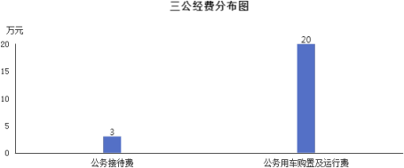

八、机关运行经费增减变动原因说明

本单位2024年机关运行经费财政拨款预算23.256万元，比2023年预算减少1.368 万元，下降5.56%，原因是：人员减少。

九、政府采购情况

2024年阳城经济技术开发区管理委员会政府采购预算总额13.21万元。其中：政 府采购货物预算13.21万元、政府采购工程预算0万元、政府采购服务预算0万元。

十、绩效管理情况

1、整体绩效目标

2024年阳城经济技术开发区管委会整体支出绩效目标，涉及部门预算资金8300万 元，其中项目支出8300万元。

2、项目绩效目标

2024年阳城经济技术开发区管理委员会纳入绩效目标管理的二级项目4个，共计 金额8,300.00万元。其中：其他运转类项目0个，涉及金额0万元；特定目标类项

目4个，涉及金额8,300.00万元。公开项目绩效目标4个，涉及项目金额8,300.00万 元， 占部门（单位）项目支出总额的100%。其中：其他运转类项目0个，涉及项目金 额0万元；特定目标类项目4个，涉及项目金额8,300.00万元。

（项目绩效目标表公开情况见附件）

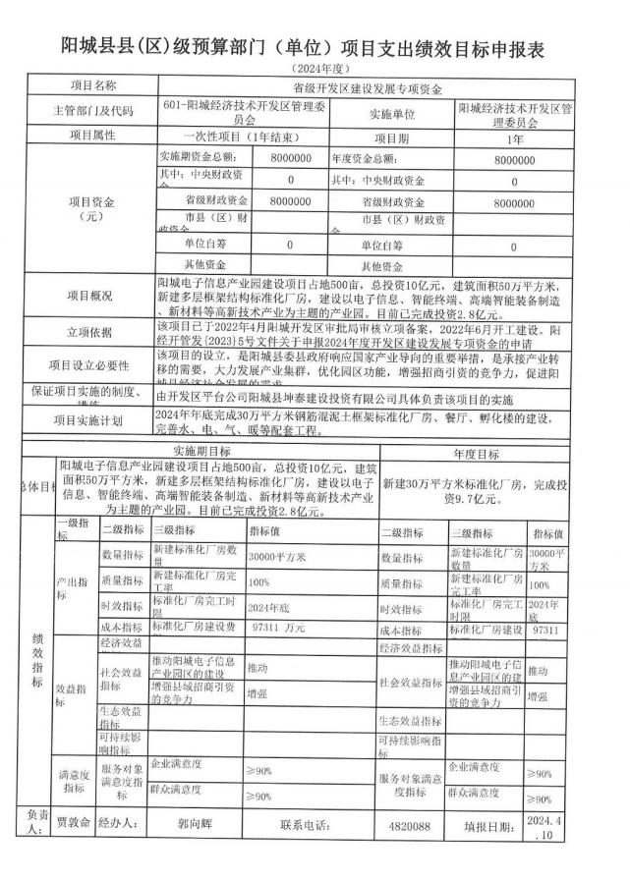

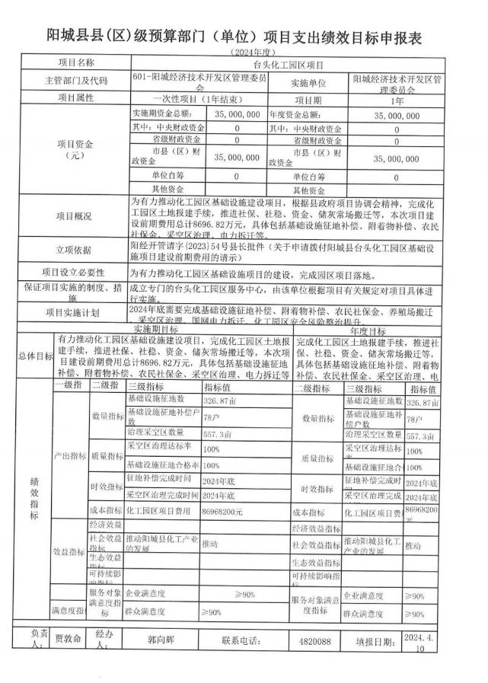

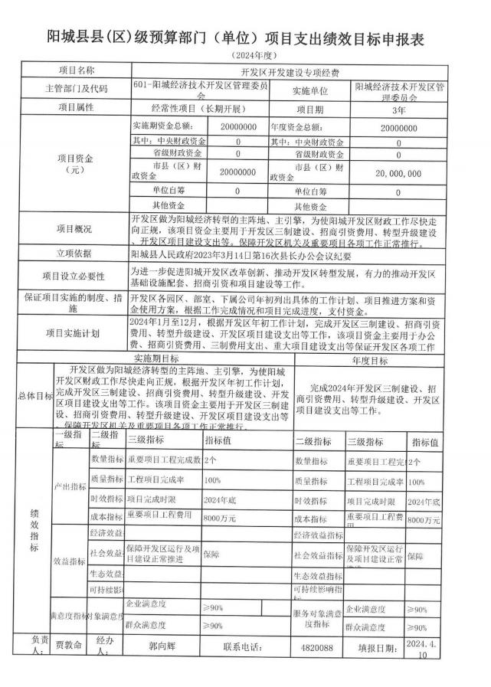

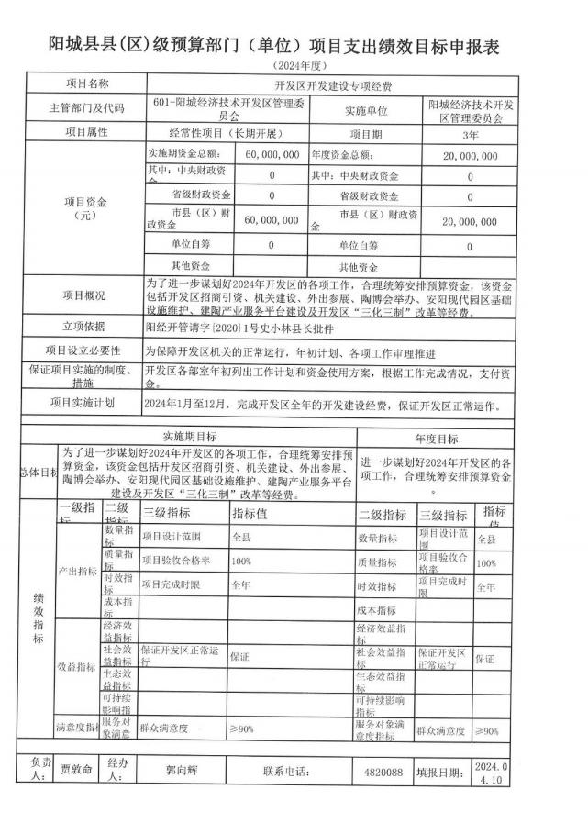

十一、国有资产占有使用情况

1、车辆情况：

截至2023年12月31 日，阳城经济技术开发区管理委员会共有公务用车编制2辆， 实有2辆，其中：领导用车0辆，机要通信用车0辆，应急保障用车0辆，执法执勤用 车0辆，特种专业技术用车0辆，事业单位业务用车0辆，其他公务用车2辆。

2、房屋情况：

截至2023年12月31 日，阳城经济技术开发区管理委员会使用的办公用房建筑总 面积0平方米。

3、其他国有资产占有使用情况：

截至2023年12月31 日，阳城经济技术开发区管理委员会占有使用价值50万元

（原值）以上的通用设备0台（套）；阳城经济技术开发区管理委员会占有使用价值 100万元（原值）以上的通用设备0台（套）。

十二、其他说明

（一）政府购买服务指导性目录

无

（二）其他

无



第四部分 名词解释

一、基本支出：指为保障机构正常运转、完成日常工作任务而发生的人员支出 和公用支出。

二、项目支出：指在基本支出之外为完成特定行政任务和事业发展目标所发生 的支出。

三、“三公”经费：指省直部门用财政拨款安排的因公出国（境）费用、公务 用车购置及运行费和公务接待费。其中：因公出国（境）费用反映单位公务出国

（境）的国际旅费、国外城市间交通费、住宿费、伙食费、培训费、公杂费等支

出；公务用车购置费反映公务用车购置支出（含车辆购置税、牌照费）；公务用车 运行维护费反映单位按规定保留的公务用车燃料费、维修费、过路过桥费、保险

费、安全奖励费用等支出；公务接待费反映机关和参公事业单位按规定开支的各类 公务接待（含外宾接待）支出。

四、机关运行经费：指行政单位和参照公务员法管理的事业单位使用财政拨款 安排的基本支出中的公用经费支出。

五、政府购买服务：根据我国现行政策规定，政府购买服务，是指充分发挥市 场机制作用，将国家机关属于自身职责范围且适合通过市场化方式提供的服务事

项，按照政府采购方式和程序，交由符合条件的服务供应商承担，并根据服务数量 和质量等情况向其支付费用的行为。

六、财政专户管理资金：

专指教育收费，包括目前在财政专户管理的高中以上学费、住宿费，高校委托 培养费，党校收费，教育考试考务费，函大、电大、夜大及短训班培训费等。

七、单位资金：是指除政府预算资金和财政专户管理资金以外的资金，包括事 业收入、事业单位经营收入、上级补助收入、附属单位上缴收入、其他收入。

八、上年结转：指以前年度预算安排、结转到本年仍按原规定用途继续使用的 资金。

九、一般公共预算是指以税收为主体的财政收入，安排用于保障和改善民生、 推动经济社会发展、维护国家安全、维持国家机构正常运转等方面的收支预算。

十、政府性基金预算：是对依照法律、行政法规的规定在一定期限内向特定对 象征收、收取或者以其他方式筹集的资金，专项用于特定公共事业发展的收支预

算。

十一、国有资本经营预算是对国有资本收益作出支出安排的收支预算。

十二、财政拨款：包含一般公共预算、政府性基金预算、国有资本经营预算。